**每日签到功能策划案**



**创建日期：2019年06月19日**

**作者：华元豪**

|  |  |  |  |
| --- | --- | --- | --- |
| **编号** | **修改内容** | **修改人** | **修改时间** |
| **1** | **新增每日签到功能策划案** | **华元豪** | **20190619** |

目录

1 功能概述 2

1.1 系统说明 2

2 每日登陆奖励功能结构图 2

3 每日登录功能界面 2

3.1 每日登陆ICON样式和按钮位置 2

3.2 每日登陆奖励界面 3

1. **功能概述**
   1. **系统说明**

* 增加玩家持续登入游戏动力，提高次留，同时通过签到领取奖励VIP等级不同，额外奖励翻倍领取，增加玩家对提升VIP的欲望，提升玩家充值。

1. **每日登录功能界面**
   1. **每日登陆ICON样式和按钮位置**

* ICON样式



表达出每日签到，建议使用日历上西洋图章

* 每日签到ICON位置
* 捕鱼大厅
* 免费金币按钮

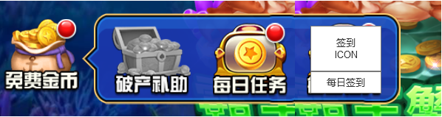

* 点击后侧拉出免费金币界面，从左到右依次排序
* 小红点：玩家每日签到奖励可以领取状态，即出现小红点
* 窗口弹出方式
* 每日0点登入游戏弹出签到奖励界面，登入弹框顺序：领取月卡奖励关闭后弹出签到奖励界面，没有月卡奖励玩家直接弹出签到奖励界面
* 点击“免费金币”ICON侧拉后点击“每日签到”ICON弹出签到奖励界面
  1. **每日登陆奖励界面**
* 打开签到奖励界面（非全屏）附带黑色遮罩（如下图）

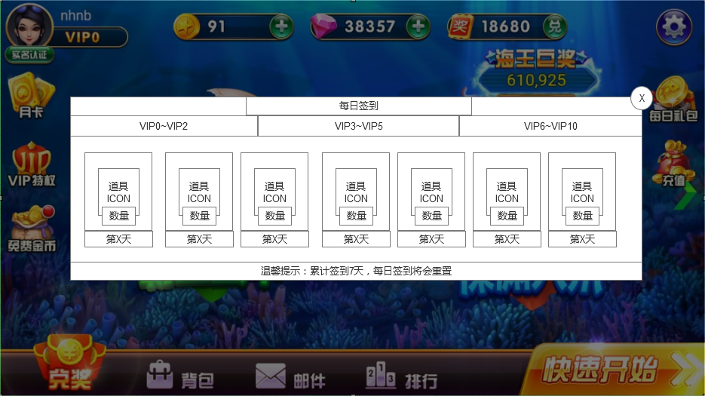

* 右上角圆圈X为关闭按键
* 点击后关闭签到奖励界面
* 签到奖励TITLE（美术字）
* 页签VIP等级：一共3个档位（醒目颜色）
* VIP0~VIP2
* VIP3~VIP5
* VIP6~VIP10
* **天数道具排布规则**
* 显示7个道具，从左到右依次排列
* 已完成未领取状态：整个奖励面板突出表现，要提醒玩家整个奖励可以领取（粒子特效）
* 未完成状态：正常显示
* 已领取状态：奖励内容灰色遮罩并且打上已领取的标签

参考示意图：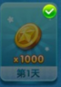

* 签到领取方式
* 每日首次进入游戏玩家，弹出签到弹框，玩家需要点击后领取签到奖励
* 点击免费金币ICON内每日签到ICON，可弹出弹框
* 如果玩家当天未签到，可以点击后发放奖励
* 如果玩家当天已经领取，点击后TIPS：温馨提示：“您当天奖励已领取，请明天再来”
* 如果玩家点击的奖励并非自己VIP可以领取的档位，点击后TIPS：温馨提示：您的VIP等级不足，请提升VIP等级
* 若玩家在游戏内超过了0点，返回大厅后，弹出签到弹框。
* 签到奖励内容
* 道具内容（7种）
* 奖励道具种类（由配置文件配置）
* 奖励道具数量（由配置文件配置）
* 道具配置（3种随机生成一套作为签到奖励内容）
* 档位：VIP0~VIP2（无限制展示可领取道具）
* Rand A|B|C 出现几率：XXX|XXX|XXX| （支持多档可配置）
* Rand（A）
* 领取奖励种类：|XXX|XXX|XXX|XXX|XXX|XXX|XXX|（支持多档可配）
* 领取奖励数量：|XXX|XXX|XXX|XXX|XXX|XXX|XXX|（支持多档可配）
* Rand（B）
* 领取奖励种类：|XXX|XXX|XXX|XXX|XXX|XXX|XXX|（支持多档可配）
* 领取奖励数量：|XXX|XXX|XXX|XXX|XXX|XXX|XXX|（支持多档可配）
* Rand（C）
* 领取奖励种类：|XXX|XXX|XXX|XXX|XXX|XXX|XXX|（支持多档可配）
* 领取奖励数量：|XXX|XXX|XXX|XXX|XXX|XXX|XXX|（支持多档可配）
* 档位：VIP3~VIP5（无限制展示可领取道具）
* Rand A|B|C 出现几率：XXX|XXX|XXX| （支持多档可配置）
* Rand（A）
* 领取奖励种类：|XXX|XXX|XXX|XXX|XXX|XXX|XXX|（支持多档可配）
* 领取奖励数量：|XXX|XXX|XXX|XXX|XXX|XXX|XXX|（支持多档可配）
* Rand（B）
* 领取奖励种类：|XXX|XXX|XXX|XXX|XXX|XXX|XXX|（支持多档可配）
* 领取奖励数量：|XXX|XXX|XXX|XXX|XXX|XXX|XXX|（支持多档可配）
* Rand（C）
* 领取奖励种类：|XXX|XXX|XXX|XXX|XXX|XXX|XXX|（支持多档可配）
* 领取奖励数量：|XXX|XXX|XXX|XXX|XXX|XXX|XXX|（支持多档可配）
* 档位：VIP6~VIP10（无限制展示可领取道具）
* Rand A|B|C 出现几率：XXX|XXX|XXX| （支持多档可配置）
* Rand（A）
* 领取奖励种类：|XXX|XXX|XXX|XXX|XXX|XXX|XXX|（支持多档可配）
* 领取奖励数量：|XXX|XXX|XXX|XXX|XXX|XXX|XXX|（支持多档可配）
* Rand（B）
* 领取奖励种类：|XXX|XXX|XXX|XXX|XXX|XXX|XXX|（支持多档可配）
* 领取奖励数量：|XXX|XXX|XXX|XXX|XXX|XXX|XXX|（支持多档可配）
* Rand（C）
* 领取奖励种类：|XXX|XXX|XXX|XXX|XXX|XXX|XXX|（支持多档可配）
* 领取奖励数量：|XXX|XXX|XXX|XXX|XXX|XXX|XXX|（支持多档可配）
* 根据VIP等级不同给予玩家对应档位
* 如果玩家在签到过程中达到VIP等级提升了，次日领取为：对应VIP等级档位的对应天数档位（例如：VIP0领取到第3天，玩家充值到了VIP3即可领取VIP3档位第4天奖励）
* 道具奖励（5种）：
* 奖励道具由：金币、钻石、奖券、弹头碎片、弹头
* 奖励道具种类（由配置文件配置）
* 奖励道具数量（由配置文件配置）
* 当玩家点击领取成功
* 领取后则播放恭喜获得动画